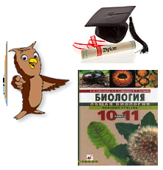

**ПОЗДРАВЛЯЕМ ПОБЕДИТЕЛЕЙ ОЛИМПИАДЫ ПО БИОЛОГИИ:**

**11 классы:**

**1 место - Малютина К**

**2 место - Гильмутдинов Р**

**3 место - Павлов Н**

**10 классы:**

**1 место - Арзамасцева А**

**2 место - Арибжанов Ф**

**3 место - Розум С**

**9 классы:**

**1 место - Паталаха К**

**2 место - Скворцова И**

**3 место - Костромичева М**

**8 классы:**

**1 место - Тошматов**

**2 место - Храмцова А**

**3 место – Цветков Г**

**7 классы:**

**1 место – Лазарев Н**

**2 место – Мустафаева А**

**3 место – Синеколова В**